Specialiųjų pirkimo sąlygų 8 priedas „Pasiūlymų vertinimo kriterijai ir sąlygos“
  - PASIŪLYMŲ VERTINIMO KRITERIJAI IR SĄLYGOS
- Perkančioji organizacija ekonomiškai naudingiausią pasiūlymą išrenka pagal kainos ir kokybės santykį. Pasirinkti kriterijai įvertinami kiekybiškai.
- Perkančiosios organizacijos neatmesti, pasiūlymai vertinami pagal ekonomiškai naudingiausio pasiūlymo kriterijus:
Vertinimo kriterijai | Lyginamasis svoris ekonominio naudingumo įvertinime
Pirmas kriterijus – kaina (C)  Vertinama pasiūlymo kaina eurais už visą pirkimo objektą, įskaitant visus mokesčius (taip pat ir PVM, jei taikoma) ir visas tiekėjo išlaidas, susijusias su pirkimo sutarties vykdymu. | X=82
Antras kriterijus –Reikalaujamas Prekėms minimalus garantinis terminas yra 24 mėnesių, tačiau jeigu tiekėjas pasiūlo ilgesnį garantijos terminą, tai už kiekvienus papildomus 1 metus skiriami papildomi 4 balai, bet ne daugiau kaip 12 balų. (T₁)  Už prekės papildomą garantijos terminą balai skiriami tokia tvarka:  už 0 papildomus mėn. terminą – skiriama 0 balų;  už papildomus 12 mėn. - skiriami 4 balai;  už papildomus 24 mėn. - skiriami 8 balai;  už papildomus 36 mėn. - skiriami 12 balai. | Max 12 balų
Trečias kriterijus – Perkančiosios organizacijos maksimalus prekių pristatymo terminas yra iki 3 mėn. (T₂)  Jeigu pristatymo terminas nebus sutrumpintas, tai papildomi balai neskiriami;  Jeigu pristatymo terminas 1 mėn. trumpesnis nei nurodytas techninėje specifikacijoje (toliau – TS) - papildomai skiriami 3 balai;  Jeigu pristatymo terminas 2 mėn. trumpesnis nei nurodytas TS - papildomai skiriami 6 balai. | Max – 6 balai
- Pasiūlymo vertinimo tvarka:
Ekonominis naudingumas (S) apskaičiuojamas sudedant kokybės kriterijaus (T) balus:
- Kainos kriterijaus (C) balai apskaičiuojami mažiausios pasiūlytos pasiūlymo kainos C_{min} ir vertinamo pasiūlymo kainos C_{p} santykį padauginant iš kainos lyginamojo svorio (X) pagal šią formulę:
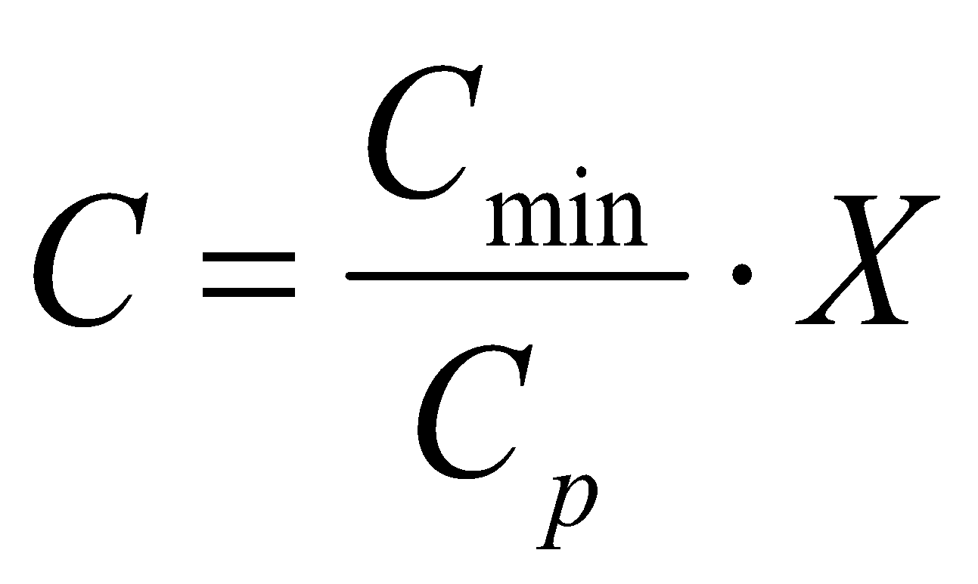
C – Pasiūlymo kaina konkretaus dalyvio pagal nurodytą kriterijų (balais);
C_{min} – mažiausia dalyvio pasiūlyta Pasiūlymo kaina (eurais);
C_{p} – konkretaus dalyvio pasiūlyta Pasiūlymo kaina (eurais);
X – lyginamojo svorio ekonominio naudingumo įvertinime koeficientas.

- Kokybinis kriterijaus (T) balas apskaičiuojamas sudedant kriterijaus parametrų (T₁ ir T₂ ) balus pagal šią formulę:
T= T₁ + T₂

